Отчёт по лабораторной работе №6
Управление процессами
Саенко Ангелина Андреевна
Содержание

1 Цель работы
Получить навыки управления процессами операционной системы.

2 Ход выполнения работы

2.1 Управление заданиями
Сначала, получив права администратора, я ввела новые команды. Так как последнюю записала без &, то ввела Ctrl + z , чтобы остановить процесс. После этого я просмотрела задания, которые запустила и продолжила выполнение задания 3 в фоновом режиме. Затем просмотрела изменения в статусе заданий. Это можно увидеть ниже на скриншоте.
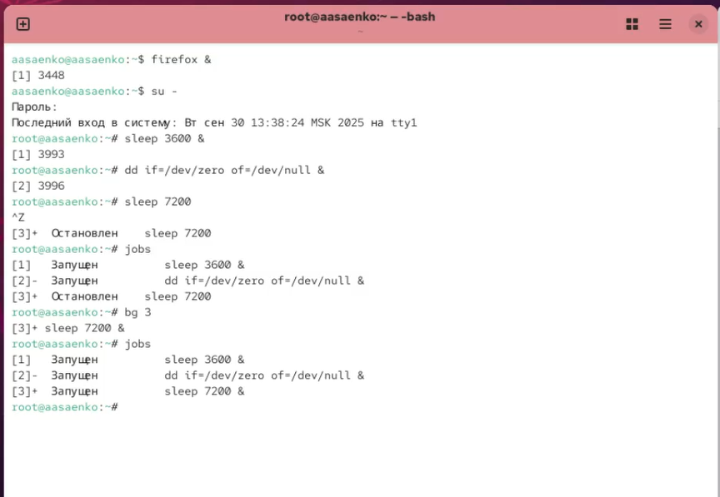
Рис. 1: Состояние заданий
После этого я переместила задание 1 на передний план. Отменила его и посмотрела изменения в статусе. Затем проделала тоже самое для заданий 2 и 3. Это можно увидеть ниже на скриншоте.
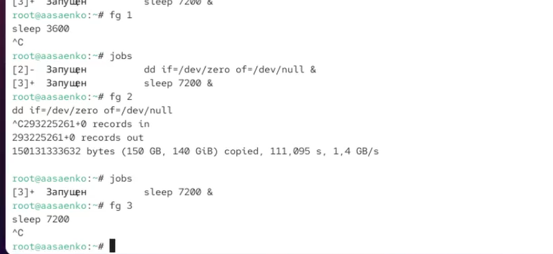
Рис. 2: Перемещение на передний план
Затем я открыла второй терминал и под учётной записью своего пользователя ввела в нём: dd if=/dev/zero of=/dev/null &. Закрыла терминал и под учётной записью своего пользователя запустила top. Убедилась, что задание dd всё ещё запущено и вышла. Это можно увидеть ниже на скриншоте.
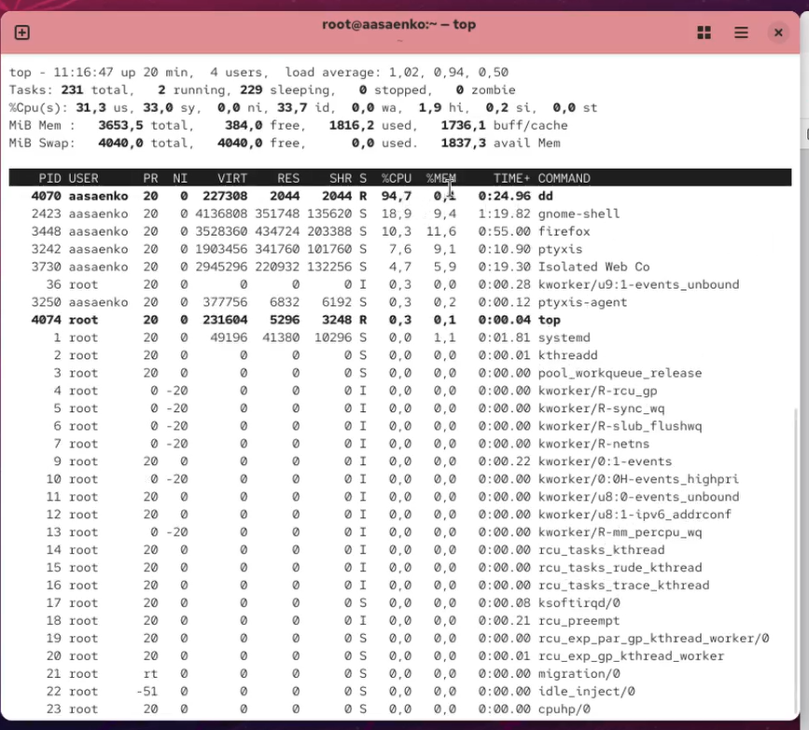
Рис. 3: Запуск top
После этого я вновь запустила top и в нём использовала k, чтобы убить задание dd. После этого вышла из top. Это можно увидеть ниже.
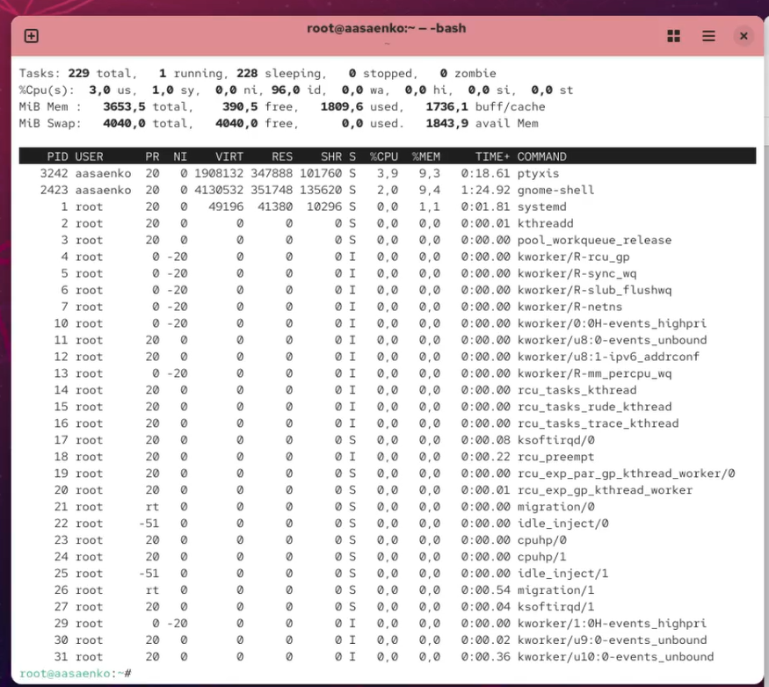
Рис. 4: Удаление задания dd

2.2 Управление процессами
Получив полномочия администратора, я ввела новые команды d. После этого показала все строки, в которых есть буквы dd и изменила приоритет одного и процесса с помощью PID. Это можно увидеть ниже на скриншоте.
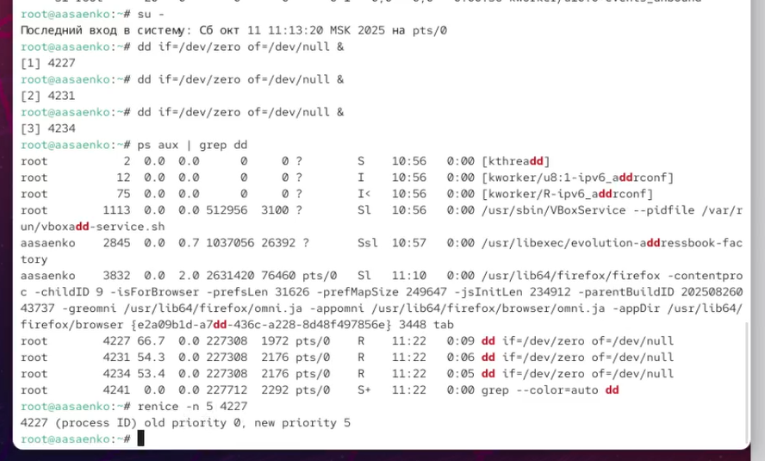
Рис. 5: Изменение приоритета
Показав соответствующие запросу строки, включая пять строк до этого, я нашла PID корневой оболочки, из которой были запущены процессы dd, закрыла корневую оболочку, а вместе с ней и все процессы dd.
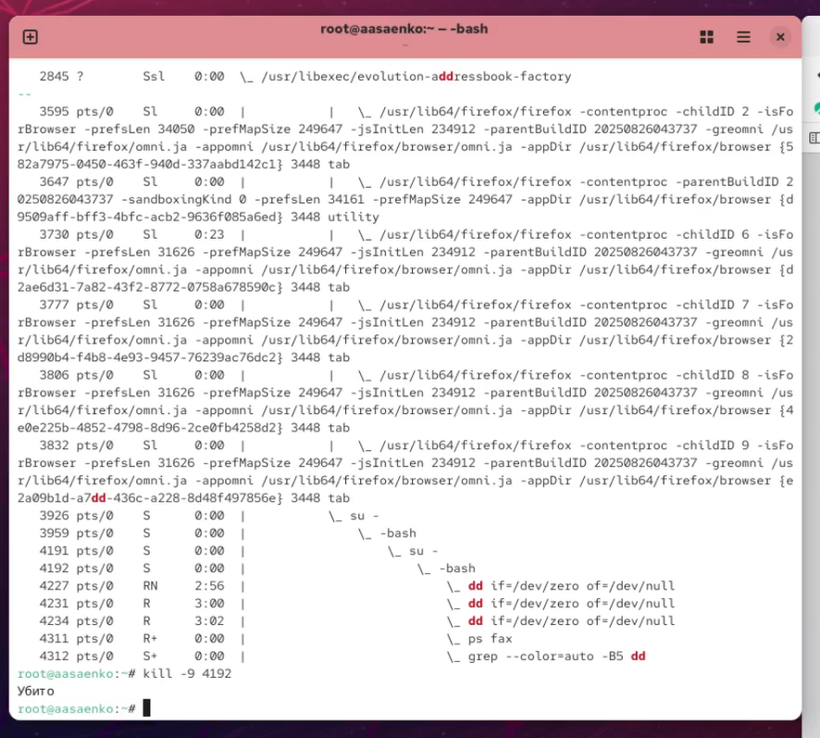
Рис. 6: Закрытие корневой оболочки и процессов dd

2.3 Самостоятельная работа

2.4 Задание 1
Трижды запустив команду dd if=/dev/zero of=/dev/null, я увеличила приоритет одной из этих команд, используя значение приоритета −5.
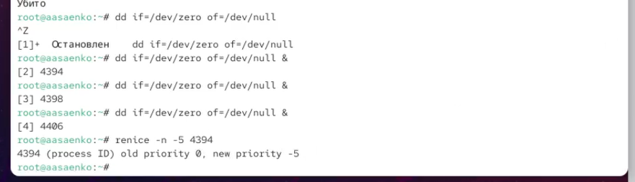
Рис. 7: Вывод команд и увеличение приоритета
После этого я изменила приоритет того же процесса ещё раз, но использовав на этот раз значение −15. И завершила се процессы dd, которые вы запустила. Это можно увидеть ниже.
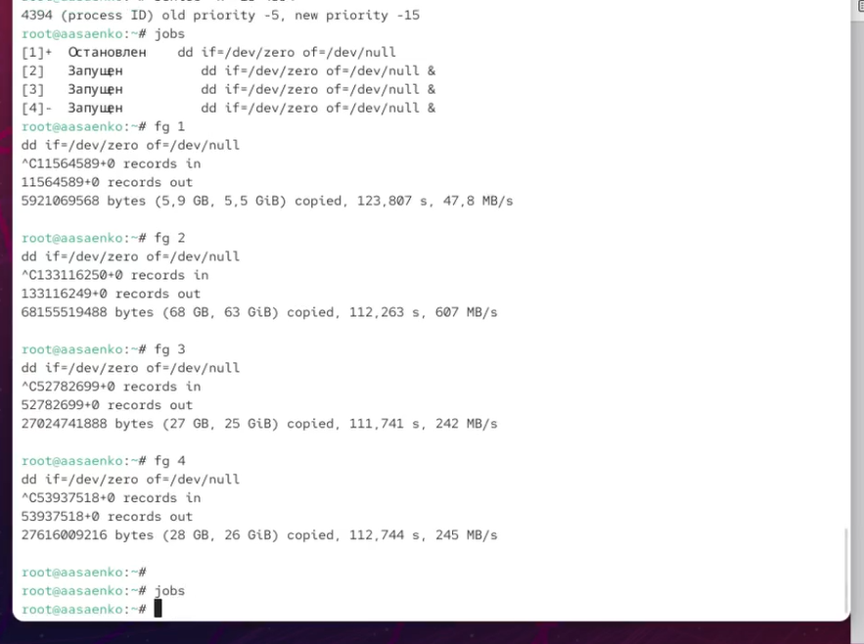
Рис. 8: Изменение приоритета на другое значение

2.5 Задание 2
Сначала я запустила программу yes в фоновом режиме с подавлением потока вывода. Затем запустила программу yes на переднем плане с подавлением потока вывода. После этого пристановила выполнение программы и заново запустила программу yes с теми же параметрами, затем завершила её выполнение. Это можно увидеть ниже на экране.
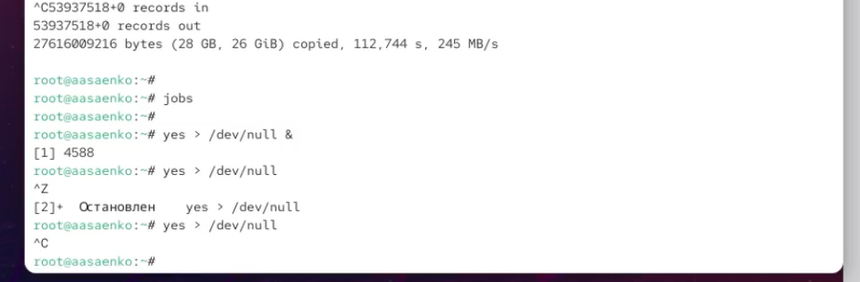
Рис. 9: Выполнение программы yes
Запустив программу yes на переднем плане без подавления потока вывода, я приостановила выполнение программы. Заново запустила программу yes с теми же параметрами и затем завершила её выполнение. Это можно увидеть ниже.
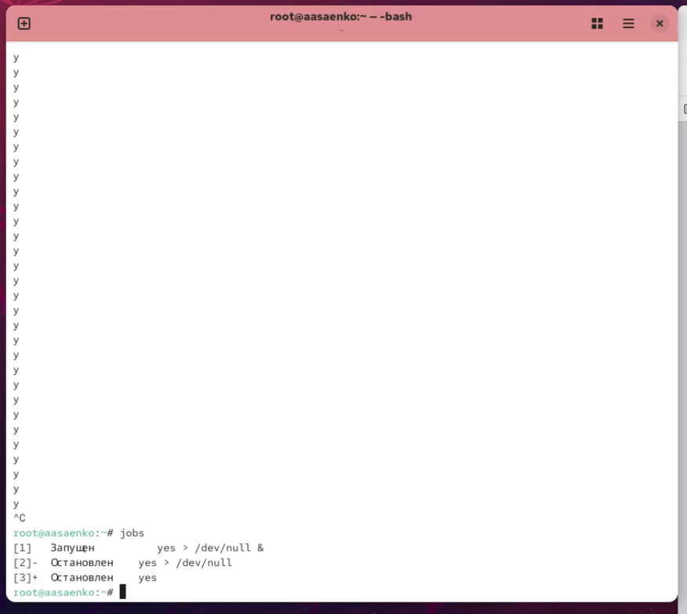
Рис. 10: Запуск программы на переднем плане без подавление потока вывода
Проверив состояния заданий, я переведите процесс, который у меня выполнялся в фоновом режиме, на передний план, затем остановила его.
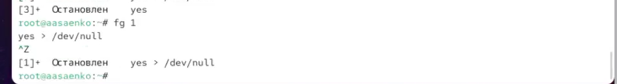
Рис. 11: Перевод процесса на передний план
Переведя любой мой процесс с подавлением потока вывода в фоновый режим, я проверила состояния заданий, и запустила процесс в фоновом режиме таким образом, чтобы он продолжил свою работу даже после отключения от терминала.
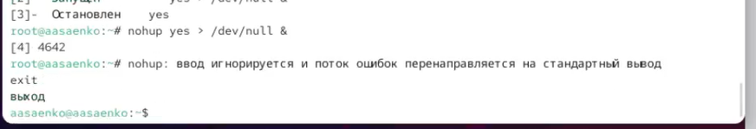
Рис. 12: Запуск процесса в фоновом режиме
Закрыв окно, я заново запустила консоль. Убедиласьь, что процесс продолжил свою работу. Потом получила информацию о запущенных в операционной системе процессах с помощью утилиты top.
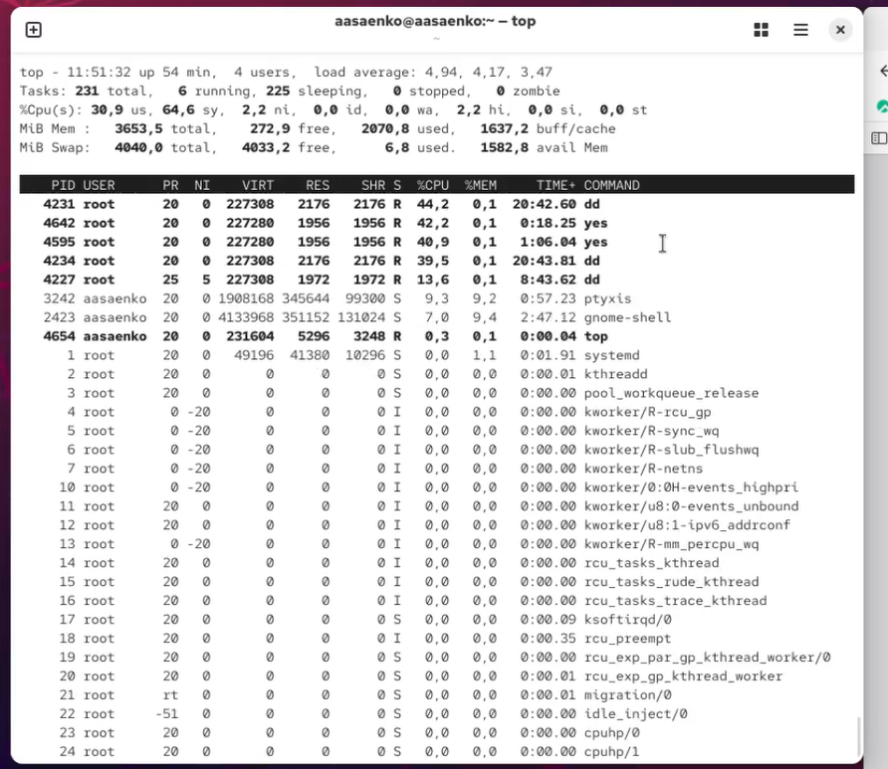
Рис. 13: Получение информации
После этого я запустила ещё три программы yes в фоновом режиме с подавлением потока вывода и убила два процесса: для одного использовав его PID, а для другого — его идентификатор конкретного задания. Это можно увидеть ниже.
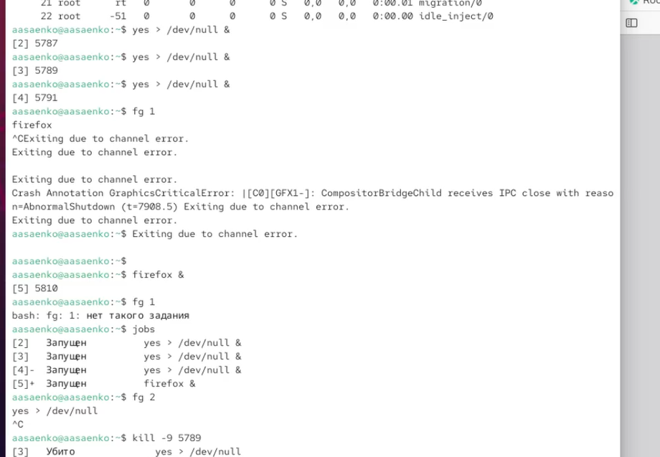
Рис. 14: Удаление процесса
Затем попробовала послать сигнал 1 (SIGHUP) процессу, запущенному с помощью nohup, и обычному процессу. Запустила ещё несколько программ yes в фоновом режиме с подавлением потока вывода и завершила их работу одновременно, используя команду killall. Это можно увидеть ниже.
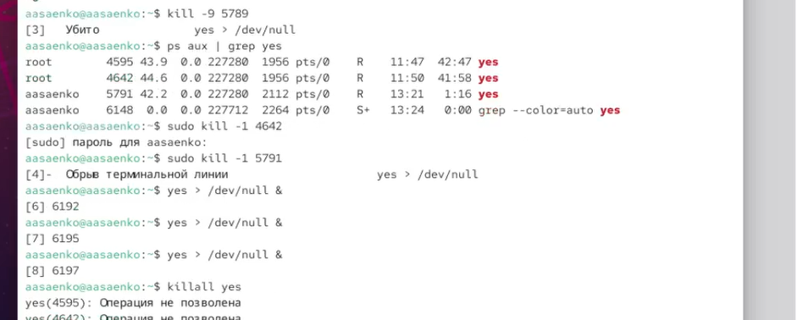
Рис. 15: Послание сигнала процессам
После этого запустила программу yes в фоновом режиме с подавлением потока вывода. Используя утилиту nice, запустила программу yes с теми же параметрами и с приоритетом,большим на 5. Потом сравнила абсолютные и относительные приоритеты у этих двух процессов и,используя утилиту renice, изменила приоритет у одного из потоков yes таким образом, чтобы у обоих потоков приоритеты были равны. Это можно увидеть на скриншоте.
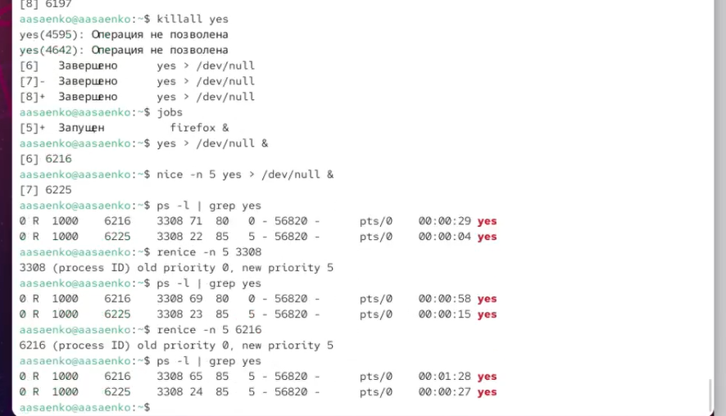
Рис. 16: Изменение приоритетов

3 Контрольные вопросы
- Какая команда даёт обзор всех текущих заданий оболочки?
  - jobs
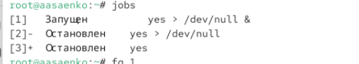
- Как остановить текущее задание оболочки, чтобы продолжить его выполнение в фоновом режиме?
- Нажать Ctrl+Z для остановки задания, затем выполнить bg для продолжения в фоновом режиме.
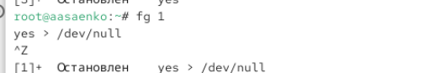
- Какую комбинацию клавиш можно использовать для отмены текущего задания оболочки?
  - Ctrl+C.
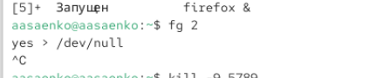
- Необходимо отменить одно из начатых заданий. Доступ к оболочке, в которой в данный момент работает пользователь, невозможен. Что можно сделать, чтобы отменить задание?
  - Использовать команду kill с PID процесса из другого терминала;
  - Или использовать команду killall с именем процесса
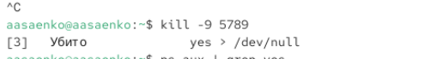

- Какая команда используется для отображения отношений между родительскими и дочерними процессами?
  - ps fax или pstree 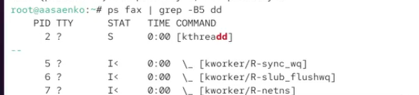
- Какая команда позволит изменить приоритет процесса с идентификатором 1234 на более высокий?
  - renice -n -5 1234 (только для суперпользователя)
- В системе в настоящее время запущено 20 процессов dd. Как проще всего остановить их все сразу?
  - killall dd или pkill dd.
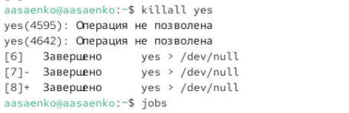
- Какая команда позволяет остановить команду с именем mycommand?
  - pkill mycommand или killall mycommand
- Какая команда используется в top, чтобы убить процесс?
  - Нажать клавишу k, затем ввести PID процесса
- Как запустить команду с достаточно высоким приоритетом, не рискуя, что не хватит ресурсов для других процессов?
- Использовать команду nice с положительным значением: nice -n 10 команда;
- Или запустить с пониженным приоритетом: nice -n 19 команда.


4 Заключение
В ходе выполнения лабораторной работы №6 я приобрела практические навыки управления процессами операционной системы Linux.
Были выполнены следующие действия:
- изучение основных команд для работы с процессами: ps, top, htop, pstree;
- освоение управления заданиями (jobs) в оболочке: запуск в фоновом и foreground режимах;
- практическая работа с командами fg, bg, jobs для контроля выполнения заданий;
- изменение приоритетов процессов с помощью команд nice и renice;
- освоение механизма запуска процессов с сохранением выполнения после завершения сессии (nohup);
- анализ состояний процессов (Running, Sleeping, Stopped, Zombie) и их характеристик;
- практическое применение сигналов для управления процессами (SIGKILL, SIGHUP);
- завершение процессов различными способами: через kill, killall, по идентификаторам заданий;
- анализ иерархии процессов и отношений “родитель-потомок”;
- разрешение конфликтов ресурсов через управление приоритетами выполнения.
В процессе работы я закрепила понимание механизмов управления процессами в Linux, научилась эффективно использовать команды ps, top, jobs для мониторинга системной активности, а также освоила методы управления приоритетами выполнения процессов. Полученный опыт показал важность корректного управления системными ресурсами и продемонстрировал преимущества фонового выполнения длительных операций с сохранением стабильности работы системы.

